客 户 需 求 确 认 书
编号： 页次：1
客户名称  第一联：客 户 |  | 苏州明志科技有限公司 |  |  |  | 电 话
地 址 |  |  |  |  |  | 硬件规格
序 号 |  | 需求作业 |  | 需求内容 |  |  | 工作量小时H | 计费量  小时H |  | 提出部门
1710121 |  | 作业代码：csfq300  作业名称：  工序剩余量查询作业 |  | 新增一只查询作业：  明细页签：工单号（可开窗），生产日期（可查询），生产料号（可查询），生产数量，浇注工序报工量（良品+下线），未生产量（生产量-浇注报工量）  汇总页签：生产料号，生产量（未结案工单的生产量汇总），浇注报工量（此料号浇注工序报工量汇总，良品+下线），剩余量（生产量-浇注报工量） |  |  | 12 | 12 |  | Z1
1710122 |  | 作业代码：  作业名称： |  | 修改中间表字段长度，如下图 |  |  | 2 | 2 |  | IT
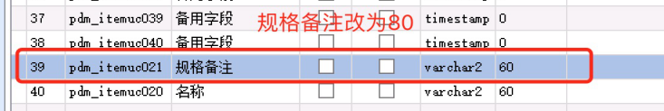
1710123 |  | 作业代码：apmt500  作业名称：  采购单维护作业 |  | 其他信息页签的项目编号和说明栏位移动到采购明细页签长备注之后 |  |  | 2 | 2 |  | ZZ
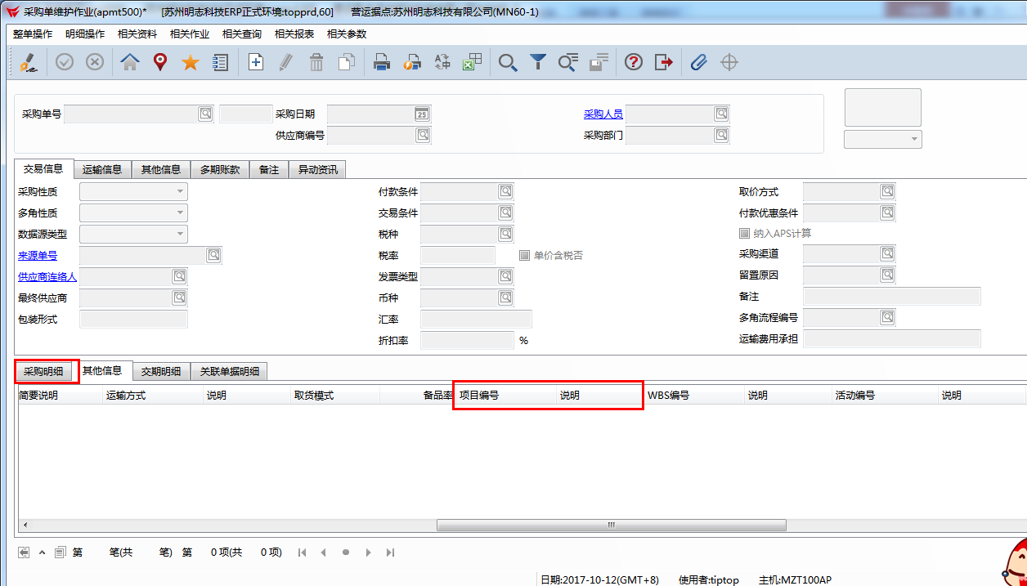
本 公 司 签 名 |  |  |  | 客 户 签 名 |  | 合 计 | 16 | 16
承办人 |  |  | 主 管 | 承 办 人 | 主 管 | 确 认 日 | 完成日 | 收款日
蒋丽娜 |  |  | 刘颖异 |  |  | 2017/10/12
备

注

附件处：

需求编号 | 需求提出部门签名 | 日期
1710121
1710122
1710123

